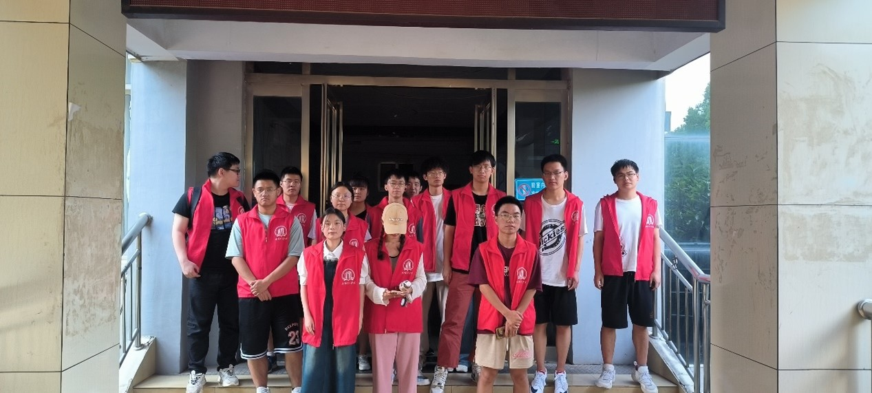

这张照片展示了一群身穿红色马甲的志愿者们站在教学楼前。他们面带微笑，看起来精神饱满，准备为社区提供服务。他们的红色马甲上印有象征志愿服务的图案。这些志愿者代表了劳动节所颂扬的精神——通过无私奉献和辛勤工作来帮助他人和社会。他们的行动提醒我们，劳动不仅仅是职业工作，还包括志愿活动和社区参与。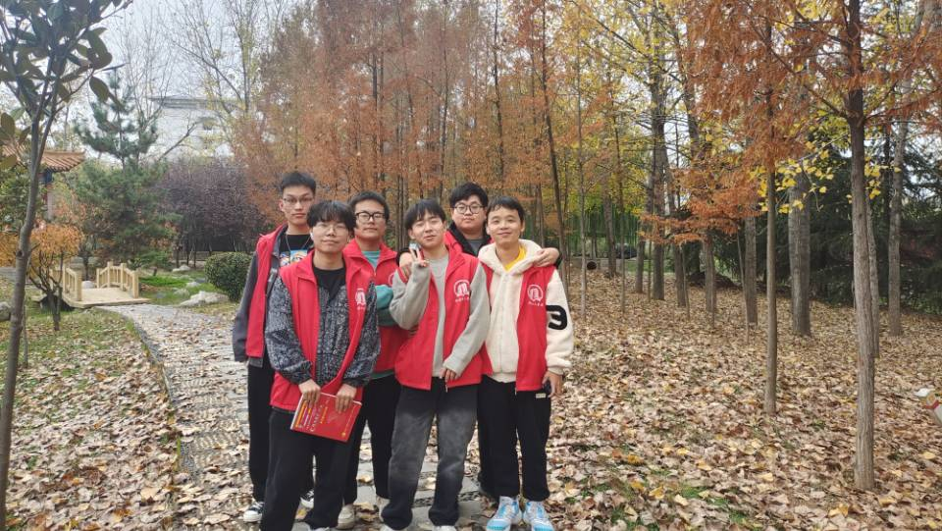

这张图片展示了一群身穿红色志愿者马甲的大学生在秋日树林中合影。他们面带微笑，体现了志愿者的奉献精神和对社会的责任感。他们的行动诠释了劳动节的核心价值观——尊重劳动、崇尚奉献和团结协作。让我们向这些年轻的劳动者致敬，并在劳动节这一天，共同庆祝他们的成就和贡献。

照片中，一大学生小长假返校，正于宿舍细致打扫。他弯腰扫地的剪影，映衬着劳动节的意义，展现青年学子对生活环境的尊重及自我责任感。书籍堆叠的书桌旁，一幕日常劳作，透出朴素而真实的美感，提醒我们：每一处清洁背后，皆是劳动者不懈的努力与贡献。劳动节之际，共颂这份勤勉精神，感恩每一份付出让世界更加美好。